Sreda, 1. 4. 2020
LIKOVNO SNOVANJE 1
mag. Maja Novak
7. razred

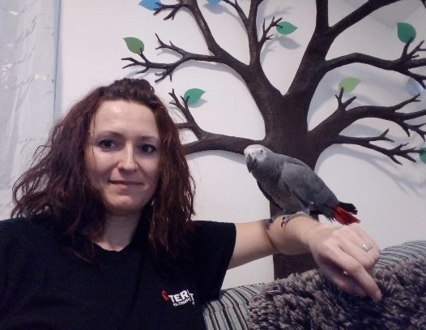
Dolgo se že nismo videli, zato vas še takole pozdraviva skupaj z našim papagajem. Druga papiga je odletela z rame v trenutku, ko sem rekla, da se bomo slikali. Najbrž ima tremo
Prejela sem zanimive fotografije (ne še od vseh). Nekaj vam jih predstavljam že v priponki Galerija prve naloge.
Upam, da ste v redu in da ste zdravi.
Kot kaže tale virus še nekaj časa ne misli odnehat, zato sem prišla na idejo, da ga uporabimo pri naši naslednji nalogi. Ena naloga je bolj risarska, za vse tiste umetnike, med vami, ki nenehno rišete. Druga naloga pa je bolj tehnološka, saj boste potrebovali telefon. Izberite si samo eno, tisto, ki vam bolj ustreza.
Veliko kreativnih idej vam želim. Za vsa vprašanja pa sem na voljo na forumu v spletni učilnici. Ostanite zdravi in vse dobro vam in vaši družini.
Učiteljica Maja in Sašo

POSTANI ILUSTRATOR  Čas: 6 ur  Rok za oddajo: 24. 4. 2020 | POSTANI ANIMATOR  Čas: 6 ur  Rok za oddajo: 24. 4. 2020
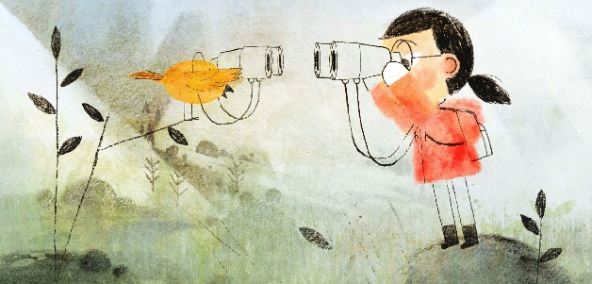  V primeru, da bo potrebno iz izdelka pridobiti oceno, se bo upoštevalo:  - Ideje za ilustracijo  - Povezava med ilustracijo in besedilom  - Pripovednost ilustracije  - Povezanost ilustracij (isti stil)  - Natančnost risanja oz. tehnike (brez pack) | 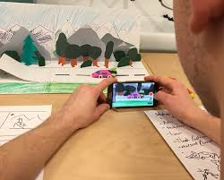  V primeru, da bo potrebno iz izdelka pridobiti oceno, se bo upoštevalo:  - Izviren naslov in napis v animaciji  - Ideja za zgodbo  - Razumljivost zgodbe  - Ozadje (povezava z zgodbo)  - Figure (izgled, natančnost izdelave)
Vsak kriterij prinese 1 točko.  Vsa navodila za delo najdete v priponki ILUSTRACIJA NAVODILA. | Vsak kriterij prinese 1 točko.  Vsa navodila za delo najdete v priponki ANIMACIJA NAVODILA.

